План работы школы на ОКТЯБРЬ

5.10 - День Учителя – День САМОУПРАВЛЕНИЯ (встреча учителей и проведение уроков учениками старших классов в течение дня)
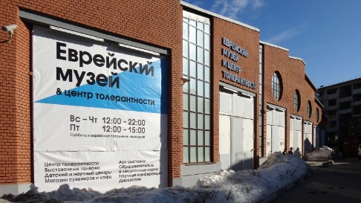
5.10 – начальную школу ждет Еврейский музей для прохождения КВЕСТА и МАСТЕР-КЛАССА, посвященным празднику Рош Ашана (14.00 -15.00)
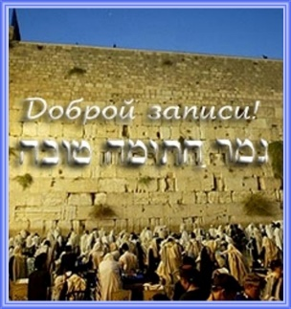
6.10 – праздничный концерт ко Дню Учителя (14.00-15.00, актовый зал)
10.10 – праздник Йом Кипур (13.50 – 14.30, актовый зал)
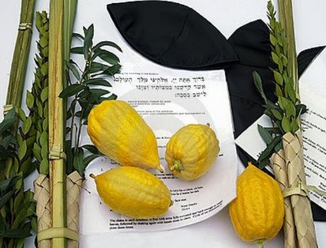
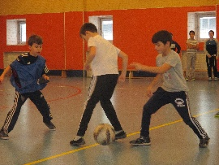
20.10 – праздник Суккот (10.30, актовый зал)
26.10 – Веселые старты – физкультурный чемпионат (14.00- 14.40, спортзал)

Конкурсы: 1.Выставка панно из осенних листьев Кл.часы: 1.День пожилого человека
2.Конкурс рисунков «Золотая осень» 2.Правила дорожного движения

